Příklad MS Dynamics NAV – Řízení skladů (WHM )
Vytvořil : Jaromír Skorkovský,KPH
Datum : 16.11.2015
Důvod : školení, interní materiál
Zkratka : WHM-Warehouse Management
Databáze : MS Dynamics NAV 2009R2
Určeno pro . „to whom it may koncern“
Další možnost : Domácí studium
PWP prezentace : Introduction MS Dynamics NAV XI-uloženo ve studijních materiálech

- Využije se pouze skladová lokace –Bílý

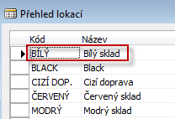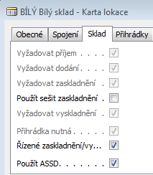

- Z tlačítka Lokace lze zobrazit jak skladové zóny tak i využívané přihrádky.
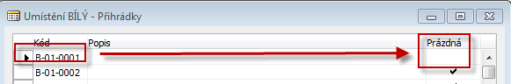

- Obsah přihrádky

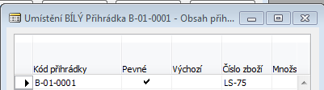

- Zóny (příjem –receive, skladování-zaskladnění – put-away, vyskladnění – picking)

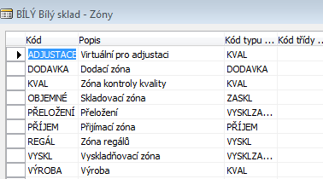

- Nákup (zde je ukázána pouze dolní část dokument- řádek a tlačítka)

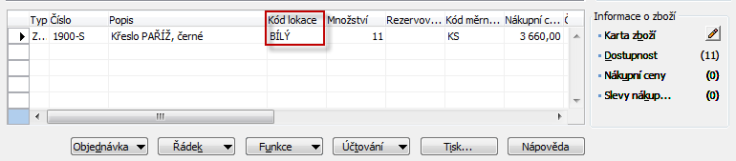

- Tlačítko Funkce ->Vydat a následně ->Vytvořit příjemku na sklad ->zpráva : byla vytvořena hlavička příjmu.

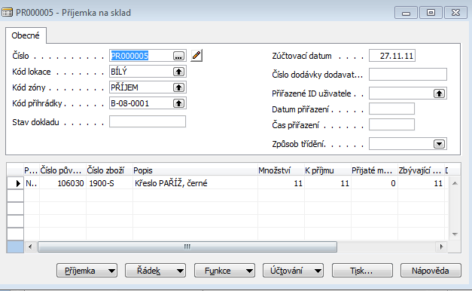

- F11- zaúčtování příjmu. Dostaneme zprávu, že bylo vytvořeno „zaskladnění“-Put-away

- Z pole Kód přihrádky v hlavičce příjemky kde je specifikovaná přihrádka příjmová přihrádka B-08-0001 dostaneme obsah :

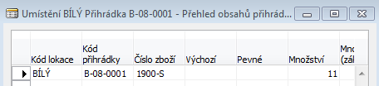

- Jak najít „zaskladňovací „dokumenty. Zaskladnění- F5 a poslední dokument +Shift-F5. Zde je v řádcích potřeba zobrazit pole Typ pohybu (Vzít-Vložit = Take-Place) a dále Kód přihrádky a Kód zóny !!!!

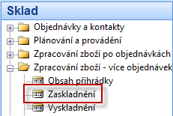

- Příjemka (put-away) před zaúčtováním, které provedete s pomocí F11

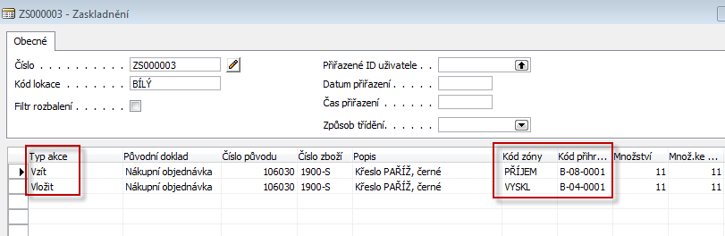

- Po zaúčtování dostaneme skladové pohyby

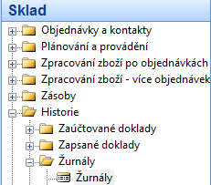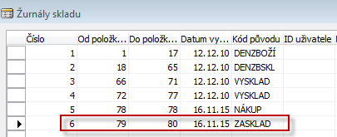

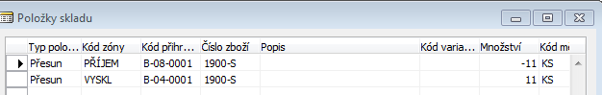

- Zaúčtuje Nákupní objednávku, ale v pouze fakturace !! příjem už byl proveden !!! Nezapomeňte zadat do hlavičky objednávky číslo faktury dodavatele.

- Prodejní objednávky opět s pomocí lokace Bílý a Zboží v tomto příkladu používané (1900-S) a následně Funkce->Vydat a dále pak Vytvořit dodávku ze skladu.

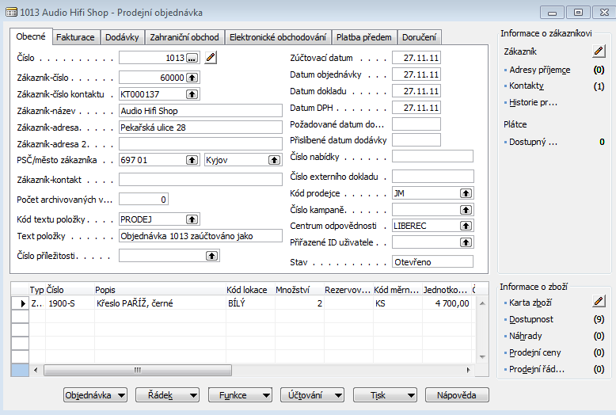

- Dodávka vypadá takto:

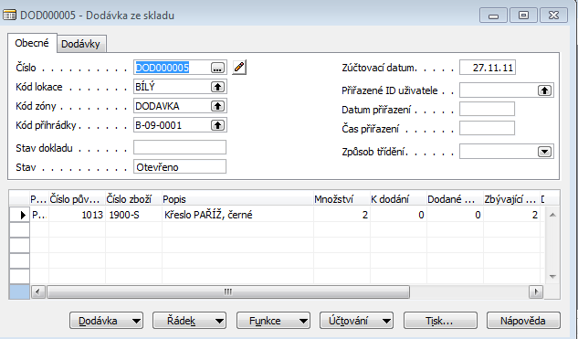

- Odtud pak proveďte tuto sekvenci úkonů:

- Funkce ->vytvořit vyskladnění
- Z dokumentu Dodávka ze skladu použijte tlačítko Dodávka ->Řádky vyskladnění (Picking)
- Posuňte kurzor na poslední řádek a Shift-F5
- Zde je v řádku potřeba zobrazit pole Typ pohybu (Vzít-Vložit = Take-Place) a dále Kód přihrádky a Kód zóny!!!!
- Doplňte počet skutečně dodávaného zboží do pole Množství ke zpracování (v našem případě 2 – ale může být i menší )

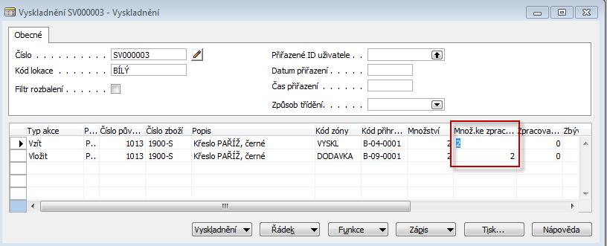

- Tlačítko Zápis a F11
- ESC-ESC->a jste zpátky na dokumentu s názvem : Dodávka ze skladu NEBO přímo z Prodejní objednávky a s pomocí tlačítka Objednávka a Řádky dodávky ze skladu.

- Zaúčtujte Prodejní objednávku (pozor- pouze fakturace) – následně viz pohyby skladu (Položky skladu)
